DAFTAR ISI

Daftar Isi iii

BAB 1. PENDAHULUAN 1

* 1. Latar Belakang 1
  2. IdentifikasiMasalah 2
  3. Target Capaian 2
  4. Luaran 3
  5. Manfaat 3

BAB 2. TINJAUAN PUSTAKA 3

BAB 3. TAHAP PELAKSANAAN 5

BAB 4. BIAYA DAN JADWAL KEGIATAN 9

4.1. Anggaran Biaya 9

4.2. Jadwal Kegiatan 9

DAFTAR PUSTAKA 10

LAMPIRAN-LAMPIRAN

Lampiran 1.Biodata Ketua, Anggota dan Dosen Pendamping 11

Lampiran 2.Justifikasi Anggaran Kegiatan 16

Lampiran 3.Susunan Organisasi Tim Pelaksana danPembagianTugas 17

Lampiran 4.Surat Pernyataan Ketua Pelaksana 18

Lampiran 5.Gambaran Teknologi yang akan diterapkan 19

**BAB 1. PENDAHULUAN**

* 1. **Latar Belakang**

Al Qur’an sebagaimana yang kita ketahui bersama merupakan kitab suci umat Islam yang diturunkan 1400 tahun lalu kepada Nabi Muhammad shallallahu ‘alaihi wasssalam melalui jalur wahyu. Di mana Al Qur’an adalah kalam atau perkataan Allah sang pencipta yang diturunkan kepada manusia untuk menjadi pedoman hidup. Menerapkan Al Qu’ran pada kehidupan adalah kewajiban semua muslim, termasuk membaca dan menghafalnya. Maka tidak heran jutaan orang umat muslim, baik yang mengerti atau pun tidak terkait artinya dan yang bisa atau pun tidak bisa menulis hurufnya oleh orang tua, remaja sampai anak-anak berbondong untuk belajar dan terus membacanya[1]. Bahkan bukan cuma orang-orang normal yang terlihat sempurna secara fisik. Namun, dapat kita jumpai juga mereka yang terbatas secara fisik atau biasa disebut disabilitas baik sejak lahir maupun karena kecelakaan juga sangat bersemangat dalam membaca bahkan menghafal Al Qur’an. Adapun Al Qur’an sendiri terdiri dari 30 juz, 114 surah dan 6236 ayat di dalamnya[2].

Data dari Dewan Penasihat Nusantara Mengaji, jumlah hafidz (penghafal qur’an) di Indonesia masih belum ideal karena KEMENAG mengatakan dari 250 juta penduduk, baru ada 30 ribu penghafal. Selain itu jumlah penyandang disabilitas di Indonesia ada sekitar 5,6 juta, dan 2,2 juta diantaranya merupakan penyandang tunanetra (KEMENKES 2014). Sedangkan teknologi yang memudahkan penyandang disabilitas termasuk tunanetra dalam menghafal Al-Qur’an sangat terbatas[3].

Berdasarkan observasi yang dilakukan ada banyak ditemukan aplikasi Al Qur’an berbasis Android yang telah dikembangkan oleh para developer baik yang lengkap dengan pemutar lantunan, tajwid, hafalan, bacaan bahkan update tulisan seperti Al Qur’an Indonesia, UMMA dan lainnya. Tetapi sayangnya masih menggunakan tap untuk memutar atau memanggil surah dam ayat. Adapun pada penelurusan HKI juga masih belum ada ditemukan aplikasi dengan basis *voice command*. Padahal banyak orang yang mendengarkan lantunan ayat suci Al Qur’an tersebut ketika sedang dalam perjalanan, berlari atau aktivitas lainnya yang membuat mereka menyimpan smartphone di dalam saku. Sehingga agak menyulitkan jika harus membuka smartphone kembali untuk memilih atau memutar yang lain[4].

Maka perlunya Aplikasi Al Qur’an audio menggunakan *Voice Command* berbasis Android dengan dilengkapi sistem speech recognition atau speech to text. *Speech recognition* atau *speech to text* sudah banyak digunakan untuk mempermudah jika seseorang tidak ingin menginput atau menulis teks pada aplikasi, yang dilakukan hanya memberintah dengan suara untuk menjalankan. Banyak penelitian di seluruh dunia telah melakukan percobaan metode dan algoritma yang kuat serta tinggi untuk mendapati akurasi dalam pengenalan ucapan. Seperti halnya speech recognition dengan artifical neural network menggunakan metode speech recognition *Mel Frequency Cepstral Coefficient (MFCC)* dan *Dynamic Time Warping (DTW)*, voice recognition menggunakan *Hidden Markov* model yang menghasilkan akurasi hingga 88,67%[5].

Google menawarkan sebuah fitur pada Android untuk membuat suara sebagai metode input, sebagaimana penelurusan melalui suara dengan menggunakan google speech *Aplication Programming Interface (API)*. Sistem ini mampu mengenali berbagai macam suara manusia. *Google speech* *API* adalah salah satu layanan machine learning dan termasuk kategori Artificial Intellegent[6]. Berapa penelitian yang dilakukan dengan menggunakan *Google speech API* diantaranya oleh Hayatun Nufus tentang “Rancang Bangun Aplikasi Al Quran Digital Untuk penyandang Disabilitas Tangan Berbasis *Command Voice* Pada Perangkat Andorid” dengan percobaan pemanggilan 38 surah dengan nomor mempunyai tingkat akurasi 100%, sedangkan dengan nama surah adalah 98% [5].

Produk yang kami tawarkan dengan judul “Aplikasi Asisten Pintar Pemutar Al Qur’an beserta Arti dan Tafsir dengan Perintah Voice Command” diharapkan dapat membantu banyak kalangan orang untuk membaca dan menghafal Al-Qur’an dengan mudah dan efektif. Pemanggilan dengan suara sebagaimana asisten pintar Tony Stark dalam serial film Iron Man yang diberi nama jarvis. Kemudian sebagaimana seorang da’i yang mengucapkan nomor surat dan ayat sehingga kita mudah untuk mengeceknya. Maka aplikasi ini sangat penting dan diharapkan dapat sangat bermanfaat. Dengan menggunakan speech to text dari *Google API* untuk akurasi yang tinggi dan terjamin baik.

* 1. **Identifikasi Masalah**

1. Bagaimana membuat masyarakat khususnya kaum Muslimin dimudahkan dalam mengakses Al-Qur’an baik tulisan maupun Mp3 murrotal dalam keseharian?
2. Bagaimana membangun Aplikasi Asisten Pintar Pemutar Al Qur’an beserta Arti dan Tafsir dengan Perintah Voice Command?
3. Seberapa besar tingkat akurasi menggunakan Google API?
4. Bagaiamana kelompok Muslim yang berkebutuhan khusus atau difabel dapat terbantu?
   1. **Target Capaian**

Didasarkan pada rumusan masalah tujuan dikembangkannya perangkat lunak ini adalah :

1. Setiap orang bisa dengan mudah menjalankan atau mengoperasikan Aplikasi.
2. Menghadirkan sebuah aplikasi yang membantu kaum muslimin untuk mendengar, membaca dan menghafal Al Qur’an dengan perintah suara.
3. Mengetahui tingkat akurasi dari model yang digunakan.
4. Banyak kalangan masyarakat Muslim dapat terbantu seperti halnya kelompok berkebutuhan khusus atau difabel.
   1. **Luaran**

Luaran dalam kegiatan ini adalah :

1. Laporan Kemajuan
2. Laporan Akhir
3. Prototype Aplikasi Jarvis Qur’an
4. Artikel Ilmiah
   1. **Manfaat**

Manfaat dikembangkannya aplikasi ini untuk membantu kaum muslimin dalam proses belajar membaca, mendengar lantunan dan menghafal Al-Qur’an lewat pendengaran dan proses melihat berulang-ulang dengan memberi perintah suara dalam pemanggilan surah dan ayat yang dibutuhkan.

**BAB 2. TINJAUAN PUSTAKA**

Sebuah produk dengan judul “Implementasi *Google Speech* *API* Pada Aplikasi Koreksi Hafalan Al Qur’an Berbasis Andorid” tahun 2019 memberi kontribusi dengan cara voice command pada 3 surah terakhir di juz ‘Amma yaitu melakukan koreksi bacaan menghasilkan akurasi konversi speech to text sebesar 100%[7]. Dan banyak lagi penelitian lainnya menggunakan *Google Speech* *API* yang terbukti memberi tingkat akurasi yang baik untuk aplikasi voice command. Dengan Google API dapat memberikan output sesuai perintah dan mudah untuk diimplementasikan, berbeda dengan mecoba model sendiri yang sangat berpengaruh pada layer dan dataset yang digunakan.

### 2.2.1 *Speech to Text*

*Speech to text* merupakan salah satu jenis *ASR* dimana speech recognition merupakan cara komputer dapat mengenali atau mendeteksi informasi dari data suara. Ada empat fase dalam pengenalan ucapan, di antaranya lain-lain : penerimaan data masukan; ekstraksi, menyimpan data masukan ke dalam penyimpanan data serta pembuatan database untuk template. Perbandingan / pencocokan, yaitu tahap pencocokan data baru dengan data suara (tata bahasa yang cocok) pada template; dan memvalidasi identitas pengguna. *Speech to text* merupakan pengembangan dari teknik dan sistem yang memungkinkan komputer atau pintar lainnya perangkat untuk menerima masukan dalam bentuk kata-kata yang diucapkan. Teknologi ini memungkinkan perangkat untuk memahami kata-kata yang diucapkan menggunakan digitalisasi kata dan menyamakan sinyal digital dengan database yang disimpan di perangkat atau server. Kata-kata yang diucapkan diidentifikasi dan kemudian diubah menjadi sinyal digital dengan mengubahnya gelombang suara menjadi satu set kode yang kemudian digunakan untuk mengidentifikasi kata atau frase tersebut. Itu Hasil identifikasi kata atau kalimat yang diucapkan kemudian ditampilkan dalam bentuk teks atau string yang dapat dibaca oleh perangkat teknologi[8].

### 2.2.2 Android

*Android* adalah sekumpulan *software* yang ditujukan bagi perangkat bergerak mencakup sistem operasi, *middleware*, dan aplikasi. *Android* berjalan di *Dalvik Virtual Machine* (DVM) dimana *Virtual Machine* ini dirancang sebagai *runtime environment* untuk memastikan bahwa beberapa fitur berjalan lebih efisien pada perangkat *mobile*. Sistem berbasis Linux ini memiliki kelebihan yang diantaranya *user friendly, open source, up to date* dan *widget* yang bisa diakses dengan cepat. Sehingga dapat disimpulkan Android menyediakan akses yang sangat luas bagi pengguna untuk menggunakan library dan tools dalam menggunakan aplikasi yang lebih baik. Sekumpulan toolsnya dapat digunakan sehingga membatu para pengembang untuk semakin produktif pada saat membangun aplikasi[1].

### 2.2.3 Android Studio

Android Studio adalah bagian dari *Integrated Development Environment (IDE)* khusus untuk mendevelop Aplikasi yang bisa berjalan pada platform android. Android Studio sendiri berbasis pada *IntelliJ IDEA*, yaitu sebuah *IDE* untuk bahasa pemrograman JAVA. Bahasa pemrograman yang digunakan adalah *JAVA*, sedangkan untuk tampilan atau layout dengan *XML*. Terintegrasi dengan *Android Software Development Kit (SDK)* untuk pengembangan ke perangkat andorid[9].

### 2.2.4 *Google Cloud Speech API*

*Google Cloud Speech API* adalah produk AI dan *Machine Lerning* yang dikembangkan oleh Google untuk dapat mengkonversi suara ke teks dengan menggunakan cara digitalisasi kata dengan mencocokan sinyal digital tersebut dengan pola yang tersimpan dalam database google. Selain mudah digunakan tedapat beberapa kelebihan dalam menggunakan Google *API* sebagaimana berikut:

- Mengenali 120 bahasa dan varian untuk mendukung basis pengguna global.

- Dapat mengaktifkan perintah dan kontrol suara, menyalin audio dari pusat panggilan dan memproses *streaming real-time* atau audio yang direkam sebelumnya.

- Secara otomatis mengidentifikasi kata yang diucapkan dan diubah ke teks dengan menggunakan format tertentu, seperti tanggal, jam, dan lain-lain.

Google *API* menggunakan algoritma *Neural Network*. Algoritma ini terdiri dari beberapa jenis seperti *Deep Neural Networks (DNNs)*, Recurrent Neural Networks (RNNs), *Long Short Term Memory Networks (LSTMs)*, *Convolutional Networks* (CNNs), dan lain sebagainya. Google API sendiri mengembangkan sebuah algoritma sendiri yang bernama *Recurrent Neural Network Transducers (RNN-T)*. Algoritma ini dikembangkan dari jenis- jenis algoritma *Neural Network* yang sudah ada[10].

**BAB 3. TAHAP PELAKSANAAN**

Pada tahap pelaksanaan ini akan ada 3 tahapan yang dilakukan dimana pertama terkait persiapan dan kordinasi dengan team, kedua metode pengembangan sistem atau aplikasi, dan terakhir yang ketiga adalah penulisan artikel ilmiah.

Gambar 1 Tahap Pelakasanaan Kegiatan

## **3.1 Persiapan dan Koordinasi Team**

Dimulai dari persiapan dan koordinasi team yang terdiri atas anggota dan dosen pendamping. Pada tahap ini akan mengkordinir setiap hal yang berkaiatan dengan kegiatan yang dilakuakan mulai dari pembagian tugas yang dilakukan secara daring melalui aplikasi Zoom, GMeet, dan Whatsapp.

## **3.2 Metode Pengembangan Sistem**

Tahap selanjutnya adalah pengembangan sistem yang akan dilakukan secara blanded karena merupakan tahap yang cukup panjang dan penting. Pengembangan sistem yang akan dibangun ini menggunakan model atau metode *SDLC waterfall*. Sebagaimana umumnya metode *waterfall* sering digunakan dalam pengembangan sistem karena prosesnya mengalir secara sistematis dari satu tahap ke tahap yang lain sehingga mudah untuk digunakan dalam pengembangan suatu sistem atau software. Gambar 2 adalah diagram alur atau proses penggambaran pembuatan sistem.

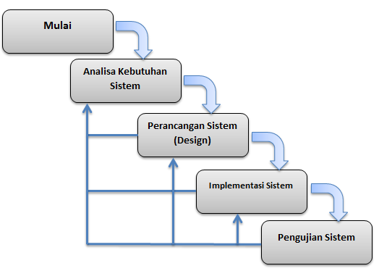

Gambar 2 Pengembangan sistem model waterfall

### 3.2.1 Analisis Kebutuhan Sistem

Pada tahap ini dilakukan penjabaran kebutuhan fungsional pengguna sistem sehingga aplikasi dapat dirancang dengan baik dan dapat berjalan dengan optimal. Secara umum kebutuhan fungsional yang harus ada di dalam aplikasi AlQur’an ini dapat dilihat pada Tabel I.

Tabel 1 Deskripsi Kebutuhan Aplikasi

|  |  |  |
| --- | --- | --- |
| No | Nama Fitur | Deskripsi |
| 1 | Michrophone | Merupakan fitur utama dalam aplikasi untuk pemanggilan surah atau ayat. Fitur ini juga dapat dipanggil lewat tombol headset ketika handphone sedang dalam keadaan terkunci selama aplikasi masih digunakan. |
| 2 | Surah | Fitur yang memberikan daftar surah pada Al Qur’an. Dan terdapat terjemahan pada aplikasi. |
| 3 | Juz | Fitur yang memberikan daftar juz pada Aplikasi |
| 4 | Tafsir | Fitur yang akan tampil ketika salah satu perintah pemanggilan surah dan ayat melalui voice command. |
| 5 | Audio | Akan otomatis ikut terputar ketika pemanggilan ayat dan surah lewat voice command |
| 6 | Qori’ | Merubah atau memilih qori’ untuk melantunkan ayat yang dipanggil lewat voice command. |
| 7 | Murrotal | Fitur untuk memutar biasa audio pada aplikasi. |
| 8 | Ghorib | Fitur untuk memperkenalkan bacaan ghorib (asing) yang terdapat di dalam Al Qur’an . |
| 9 | Tahsin | Fitur untuk mempelajari tahsin dan mengkoreksi ucapan tahsin sesuai dengan contoh audio yang didengarkan. |

### 3.2.2 Perancangan Sistem

Dalam tahap ini, terdapat dua tahap perancangan yang dilakukan, yaitu arsitektur atau *flowchart* sistem dan desain *prototype*.

#### 3.2.2.1 Arsitektur sistem dan *flowchart* sistem

Gambaran arsitektur dan *flowchart* sistem dari aplikasi Al Qur’an yang akan dibangun ini memiliki 5 alur kerja sistem. Pertama, pengguna mengucapkan perintah pemanggilan surah atau ayat. Kedua, sistem akan memperoses perintah tersebut melalui *Google Speech API*. Ketiga, *Google Speech API* mengubah perintah suara tersebut menjadi teks. Keempat, Sistem akan merequest string dari database dan pencocokan dengan database yang berelasi di dalam prosesnya. Kelima, akan tampil ayat beserta arti, audio dan tafsir pada satu interface yang dapat dipilih. Sebagaimana yang dapat dilihat dari cara kerja sistem di Gambar 3.

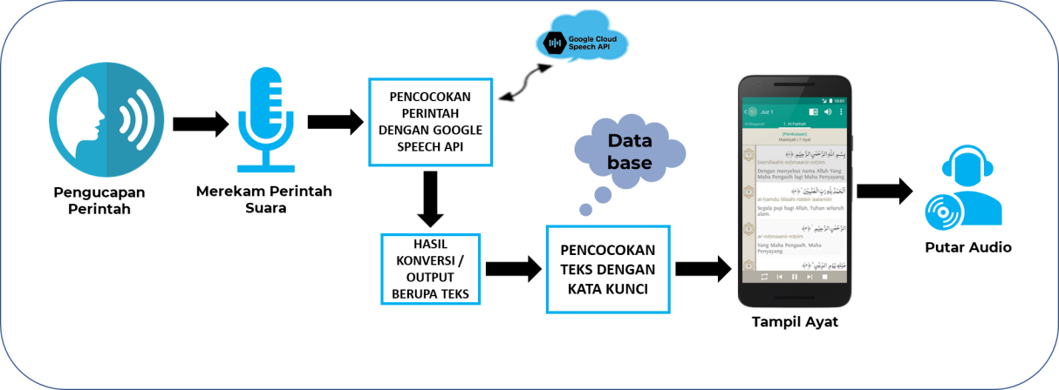

Gambar 3 Arsitetktur Alur Kerja Sistem

#### 3.2.2.2 Desain *Prototype*

Pada bagian desain *prototype* memperlihatkan beberapa fitur terbaru dari aplikasi Al Qur’an pada umumnya. Terdapat fitur michrophone untuk mengucapkan perintah dan murrotal untuk mendengar lantunan ayat suci secara berupa audio dengan pilihan beberapa qori’. Sedangkan dibagian atas atas ada pengaturan dan fitur dengan gambar persona digunakan untuk mengganti qori’ dalam pemanggilan surat dan ayat. Sebagaimana yang terlihat pada gambar 4.

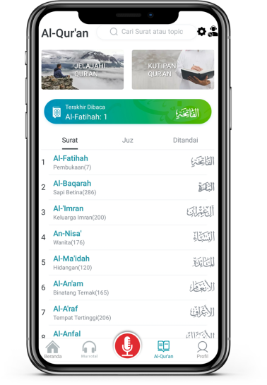

Gambar 4 Halaman Fitur Al Qur'an

Selanjutnya pada halaman surah terdapat dipojok kanan atas yang pertama adalah fitur untuk deskripsi pada surah yang berisi penjelasan ghorib dan tafsir. Sedangkan pada fitur yang selanjutnya menampilkan bentuk tampilan Al Qur’an berupa ayat yang disusun utuh dengan hukum tajwid berwarna seperti pada gambar 5. Dan ada lagi fitur lain di halaman home terkait pembelajaran tahsin.

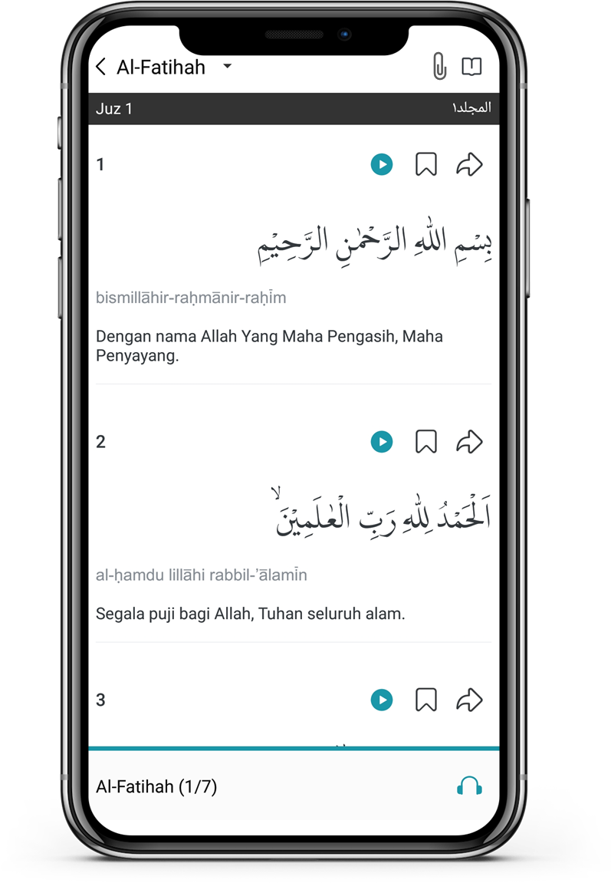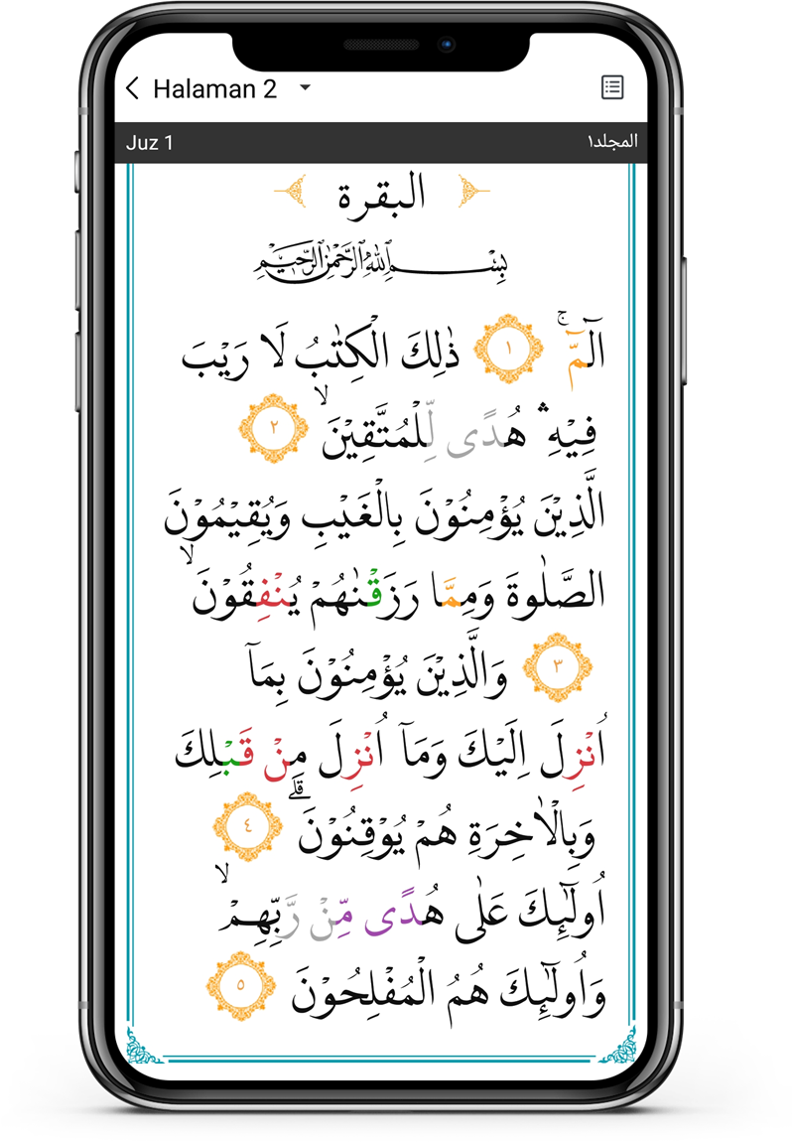

Gambar 5 Halaman Surah

### 3.2.4 Implementasi

Setelah melakukan tahap perancangan maka akan dilakukan proses implementasi yaitu pembangunan *Mobile Application*. Pada tahap pembangunan mobile application, rancangan mobile applicationakan diimplementasikan ke dalam smartphone menggunakan bahasa pemrograman *Python, Tenserflow* dan Android Studio sebagai alat bantu dalam proses implementasi.

### 3.2.5 Pengujian Sistem dan Evaluasi

Teknik pengujian yang digunakan untuk melakukan pengujian pada aplikasi Al Qur’an ini yaitu black box yang berfungsi untuk mengetahui kinerja dari fitur-fitur yang ada pada sistem. Selanjutnya pengujian dilakukan dengan menggunakan tabel pengujian akurasi Google speech untuk beberapa perintah berkaitan dengan panggilan dimasing-masing fitur. Kemudian akan dilakukan perhitungan akurasi dengan rumus dari jumlah sampel percobaan berhasil yang dilakukan dibagi jumlah data sampel dikali 100% maka akan ditarik kesimpulan keseluruhan hasil. Dan terakhir tahap *User Acceptance Test (UAT)* pengujian yang dilakukan oleh beberapa orang pengguna untuk memberikan penilaian hasil atas kebermanfaatan dan kemuktahiran Aplikasi berupa tabel-tabel jawaban nilai.

## **3.3 Penulisan Artikel Ilmiah**

## Tahap terakhir yaitu penulisan artikel yang dilakukan ketika semua proses sebelumnya telah selesai terutama dalam perancangan sistem untuk diambil setiap poin serta kesimpulan yang ada dan diterbitkan ke jurnal-jurnal nasional seperti sinta. Pada tahap ini akan dilakukan secara blanded agar lebih efektif dalam pembagian tugas.

**BAB 4. BIAYA DAN JADWAL KEGIATAN**

**4.1. Anggaran Biaya**

Tabel 4.1 Format Rekapitulasi Rencana Anggaran Biaya

|  |  |  |
| --- | --- | --- |
| **NO** | **JENIS PENGELUARAN** | **BIAYA (Rp)** |
| 1 | Sewa dan jasa (sewa/jasa software; jasa animasi, jasa pembuatan produk pihak ketiga dan lain-lain) | 2.985.000 |
| 2 | Bahan Habis Pakai | 1.800.000 |
| 3 | Transport local | 2.300.000 |
| 4 | Lain-lain (biaya publikasi, dll) | 2.910.000 |
| Jumlah | | **9.995.000** |

**4.2. Jadwal Kegiatan**

Pelaksanaan kegiatan ini akan berlangsung selama 3 bulan dengan langkah sebagaimana rangkuman dari tahapan penelitian yang dijelaskan sebelumnya.

Berikut dapat dilihat jadwal kegiatan dan penanggung jawab masing-masing :

Tabel 4.2 Jadwal Kegiatan

|  |  |  |  |  |  |
| --- | --- | --- | --- | --- | --- |
| No | Kegiatan | Bulan | | | Person Penanggung Jawab |
| 1 | 2 | 3 |
| 1 | Persiapan dan Koordinasi Team |  |  |  | Amarul Akbar |
| 2 | Analisis Kebutuhan Sistem |  |  |  | Amarul Akbar |
| 3 | Perancangan Sistem |  |  |  | Shofiyah |
| 4 | Implementasi |  |  |  | Shofiyah |
| 5 | Pengujian Sistem dan Evaluasi |  |  |  | Syahara Biamalina |
| 6 | Penulisan Artikel |  |  |  | Syahara Biamalina |

# DAFTAR PUSTAKA

[1] D. S. Rahmantara, K. D. K. Wardhani, and M. R. A. Saf, “Aplikasi Pengenalan Nama Surah pada Juz ke 30 Kitab Suci Al-Qur’an Menggunakan Speech Recognition,” *J. RESTI (Rekayasa Sist. dan Teknol. Informasi)*, vol. 2, no. 1, pp. 345–353, 2018, doi: 10.29207/resti.v2i1.285.

[2] H. Nufus, N. Solekhah, M. Sarosa, and M. Zakaria, “Rancang Bangun Aplikasi Al Quran Digital Untuk Penyandang Disabilitas Tangan Berbasis Command Voice Pada Perangkat,” *Proceeding SENDI_U*, pp. 978–979, 2015, [Online]. Available: http://www.unisbank.ac.id/ojs/index.php/sendi_u/article/download/3359/965.

[3] M. I. Krisnaldi, U. Wafiat, and F. Habibie, “Juz Amma Zaman Now . Aplikasi Penghafal Juz Amma ( Tahfidz Qur ’ an ) Berbasis Android Juz Amma Zaman Now . Application for memorizing Juz Amma ( Tahfidz Qur ’ an ) Android-based,” *e-Proceeding Appl. Sci.*, vol. 4, no. 2, pp. 675–684, 2018.

[4] R. Pratama, “Rancang Bangun Aplikasi Pemutar Lantunan Alquran Menggunakan Google Speech API,” *J. SITECH Sist. Inf. dan Teknol.*, vol. 1, no. 2, pp. 133–138, 2019, doi: 10.24176/sitech.v1i2.2399.

[5] K. Nugroho, “Javanese Gender Speech Recognition Based on Machine Learning Using Random Forest and Neural Network,” *Sisforma*, vol. 6, no. 2, p. 50, 2020, doi: 10.24167/sisforma.v6i2.2402.

[6] K. Khairunizam, D. Danuri, and J. Jaroji, “Aplikasi Pemutar Musik Menggunakan Speech Recognition,” *INOVTEK Polbeng - Seri Inform.*, vol. 2, no. 2, p. 97, 2017, doi: 10.35314/isi.v2i2.196.

[7] A. Akbar, A. Y. Husodo, and A. Zubaidi, “Implementasi Google Speech API Pada Aplikasi Koreksi Hafalan Al-Quran Berbasis Android,” *J. Teknol. Informasi, Komputer, dan Apl.*, vol. 1, no. 1, pp. 1–8, 2019.

[8] Y. A. Gerhana *et al.*, “Computer speech recognition to text for recite Holy Quran,” *IOP Conf. Ser. Mater. Sci. Eng.*, vol. 434, no. 1, pp. 0–9, 2018, doi: 10.1088/1757-899X/434/1/012044.

[9] I. Al Fikri, “Aplikasi Navigasi Berbasis Perangkat Bergerak dengan Menggunakan Platform Wikitude untuk Studi Kasus Lingkungan ITS,” *J. Tek. ITS*, vol. 5, no. 1, pp. 48–51, 2016, doi: 10.12962/j23373539.v5i1.14511.

[10] P. I. Sasia, M. A. Murti, and C. Setianingsih, “Implementasi Sistem Kendali Lampu dengan Voice Command Menggunakan Google API Implementation of Lamp Control System by Google API,” no. November 2019, pp. 77–83.

**LAMPIRAN-LAMPIRAN**

# Lampiran 1.Biodata Ketua, Anggota dan Dosen Pendamping

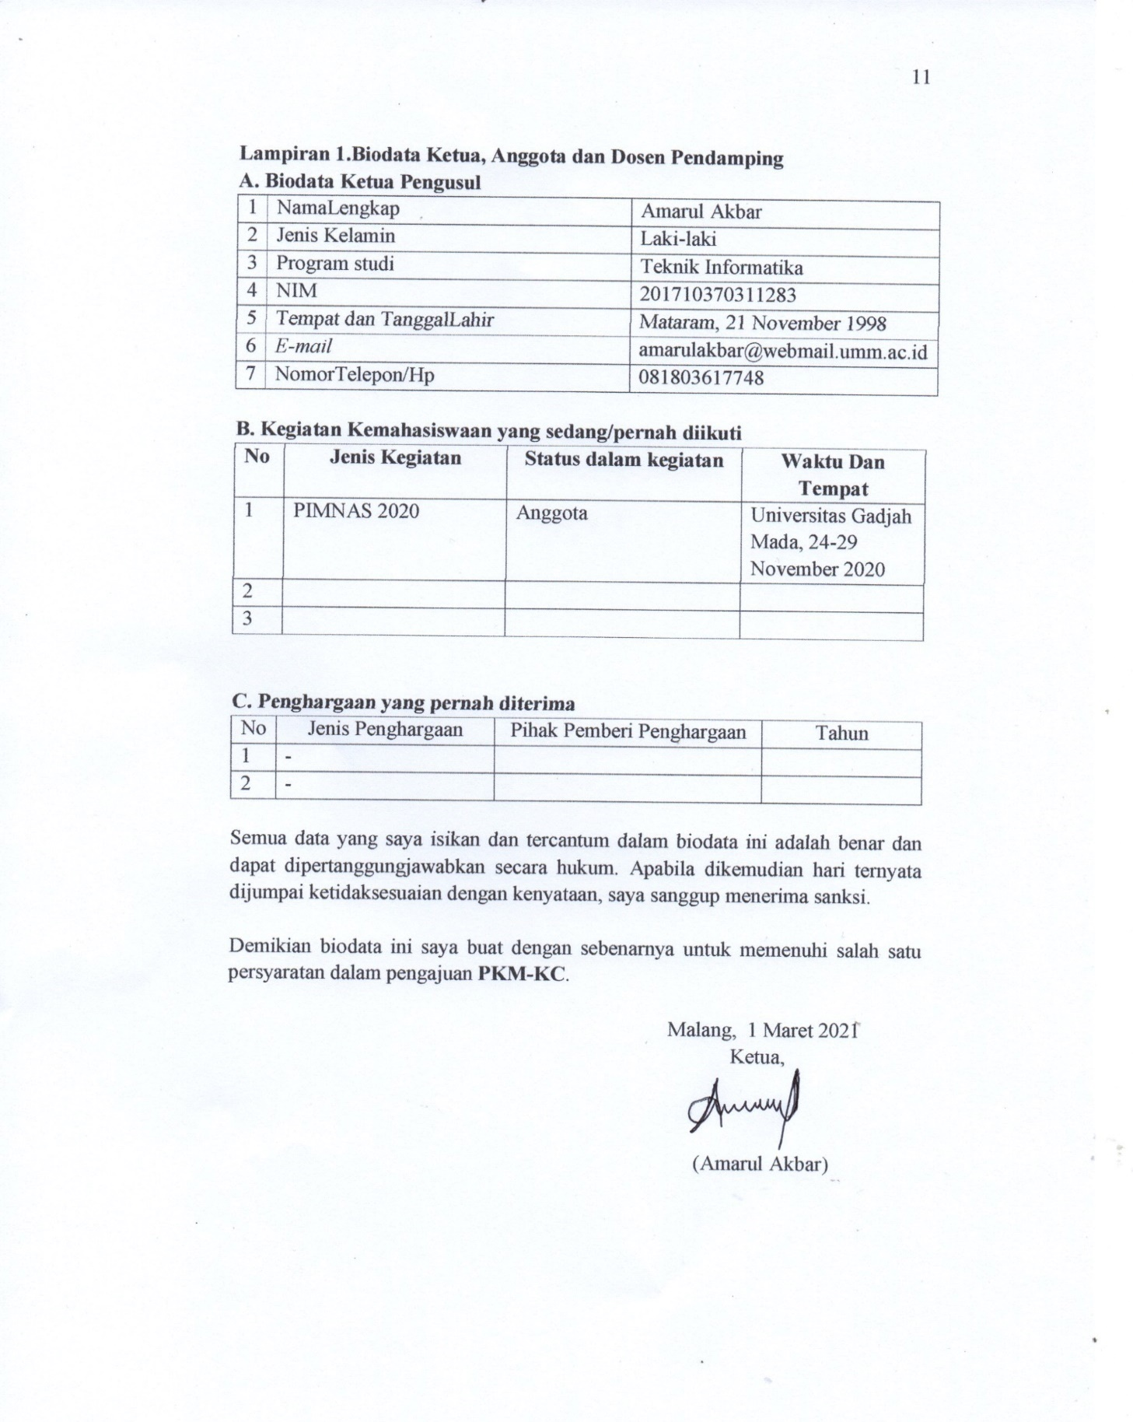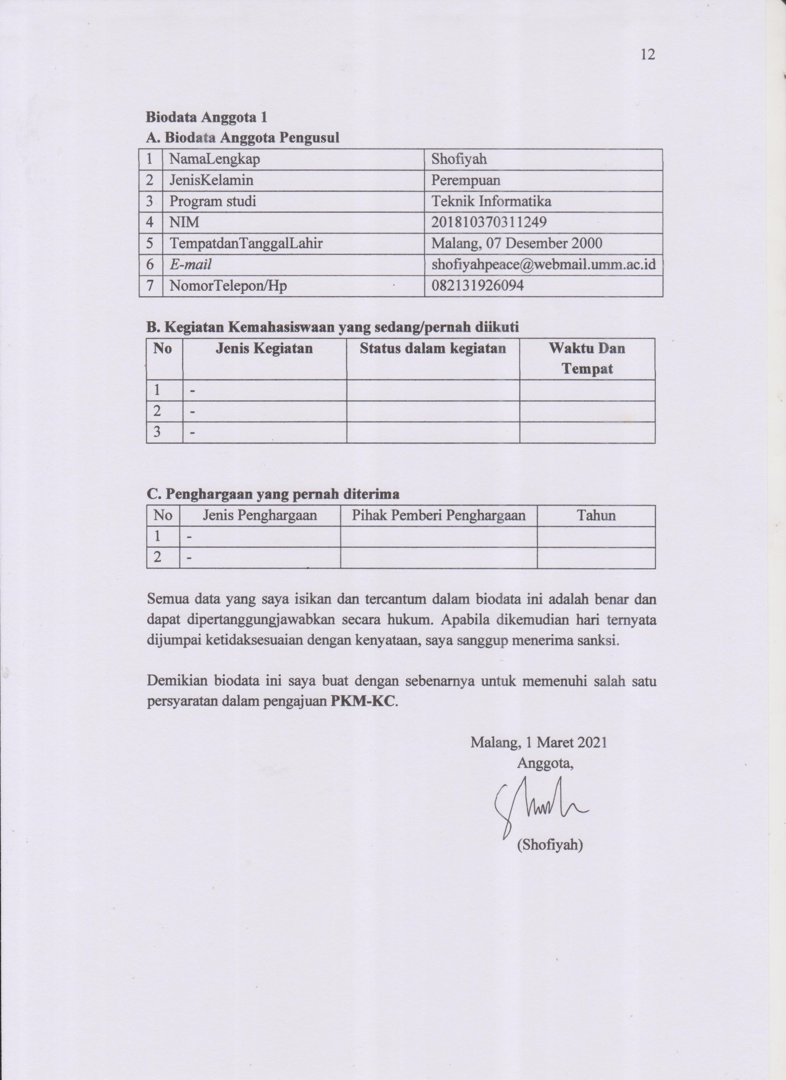**Biodata Anggota 1**

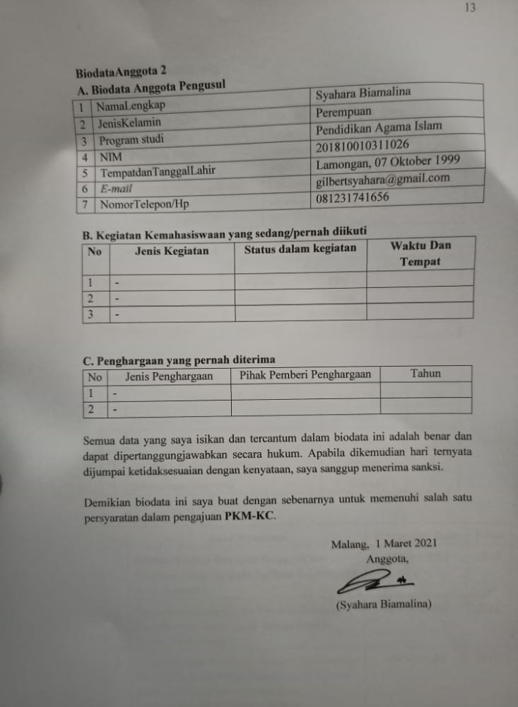**BiodataAnggota 2**

**Biodata Dosen Pendamping**

1. **IdentitasDiri**

|  |  |  |
| --- | --- | --- |
| 1 | NamaLengkap | Nur Hayatin, S.ST, M.Kom |
| 2 | JenisKelamin | Perempuan |
| 3 | Program Studi | Informatika |
| 4 | NIDN | 10809070476 / 0726038402 |
| 5 | TempatdanTanggalLahir | Lamongan, 26-03-1984 |
| 6 | E-mail | noorhayatin@umm.ac.id |
| 7 | NomorTelepon/HP | 085730788807 |

1. **RiwayatPendidikan**

|  |  |  |  |
| --- | --- | --- | --- |
|  | **S-1** | **S-2** | **S-3** |
| NamaInstitusi | **PENS** | **ITS** |  |
| BidangIlmu | **Teknologi Informasi** | **Teknik Informatika** |  |
| TahunMasuk-Lulus | 2003-2007 | 2012-2015 |  |

1. **Rekam Jejeak Tri Dharma PT**

**Pendidkan/Pengajaran**

|  |  |  |  |
| --- | --- | --- | --- |
| No | Nama Mata Kuliah | Wajib/Pilihan | SKS |
| 1 | Penulisan Ilmiah | Wajib | 2 |
| 2 | Metode Penelitian | Wajib | 3 |
| 3 | Natural Language Processing | Pilihan | 2 |
| 4 | Information Retrieval | Pilihan | 3 |

**Penelitaian**

|  |  |  |  |
| --- | --- | --- | --- |
| No | Judul Penelitian | Penyandang Dana | Tahun |
| 1 | Analisis Tingkat Kesiapan Pengguna dan Pengujian Usability pada Aplikasi Ensiklopedia Anak Anapedia | DPPM-UMM | 2019 |
| 2 | Pengembangan Prototype 'Open Web-based Encyclopedia' untuk Anak dengan Search Engine Technology | DPPM-UMM | 2018 |
| 3 | Pengembangan Prototype Aplikasi Ensiklopedia Dinamis Sebagai Media Pembelajaran Ramah Anak Di Lingkungan Sekolah Dasar Muhammadiyah Kabupaten Malang | DPPM-UMM | 2017 |
| 4 | Klasifikasi Halaman Web Anak | Blockgrant FT | 2018 |
| 5 | Koreksi Ejaan pada Aplikasi Ensiklopedia Anak dengan Levenstein Distance | Blockgrant FT | 2017 |
| 6 | Public Opinion Extraction Based on Twitter Feeds for Elections Sentiment Analysis | Mandiri | 2019 |
| 7 | Analisa Sentimen Tweet Berbahasa Indonesia Dengan Menggunakan Metode Lexicon Pada Topik Perpindahan Ibu Kota Indonesia | Mandiri | 2020 |

**Pengabdian Kepada Masayarakat**

|  |  |  |  |
| --- | --- | --- | --- |
| No | Judul Penelitian | Penyandang Dana | Tahun |
| 1 | Pengembangan Aplikasi Panduan Laktasi Untuk Mendukung Gerakan Pro-Asi Di Desa Jatikerto Kabupaten Malang | Ristek-dikti | 2019 |
| 2 | Pemanfaatan Teknologi Informasi Untuk Meningkatkan Pelayanan Nasabah Pada Bank Sampah Malang (BSM) | Ristek-dikti | 2017 |
| 3 | Pembangunan dan Pelatihan Pengelolaan Website untuk Mendukung Promosi Kampung Wirausaha (E-Lun) Kelurahan Sisir Kota Batu | Ristek-dikti | 2016 |
| 4 | Pelatihan Literasi Digital Pada Perempuan Kelompok Binaan Sekolah Ibu Arjosari Di Desa Arjosari Kabupaten Malang | DPPM-UMM | 2019 |
| 5 | Sekolah Teknologi Untuk Perempuan bagi Pelaku UKM Aisyiyah Malang | DPPM-UMM | 2018 |

Semua data yang saya isikan dan tercantum dalam biodata ini adalah benar dan dapat di pertanggungjawabkan secara hukum. Apabila dikemudian hari ternyata dijumpai ketidaksesuaian dengan kenyataan, saya sanggup menerima sanksi.

Demikian biodata ini saya buat dengan sebenarnya untuk memenuhi salah satu persyaratan dalam pengajuan **PKM-KC**.

Malang, 1 Maret 2021

Dosen Pendamping,

(Nur Hayatin, S.ST., M.Kom.)

# Lampiran 2.Justifikasi Anggaran Kegiatan

|  |  |  |  |  |
| --- | --- | --- | --- | --- |
| Jenis Pengeluaran | | Volume | Harga Satuan (Rp) | Nilai (Rp) |
| 1 | Perlengkapan yang diperlukan |  |  |  |
|  | 1. Google Cloud API | 11 bulan | 225.000 | 2.475.000 |
|  | 1. Al Qur’an Tafsir | 2 | 255.000 | 510.000 |
|  | | | SUBTOTAL (Rp) | **2.985.000** |
| 2 | Bahan habis pakai |  |  |  |
|  | 1. Kuota Internet | 3 x (3 bulan) | 50.000 | 450.000 |
|  | 1. Penyimpanan Drive | 12 bulan/ 2 TB | 135.000 | 1.350.000 |
|  | | | SUBTOTAL (Rp) | **1.800.000** |
| 3 | Perjalanan |  |  |  |
|  | 1. Perjalanan Pengenalan Aplikasi | 3 orang (1 minggu) | 700.000 | 2.100.000 |
|  | 1. Lainnya |  | 200.000 | 200.000 |
|  | | | SUBTOTAL (Rp) | **2.300.000** |
| 4 | Lain-lain |  |  |  |
|  | 1. Google Play Store registration fee | 1 kali | 260.000 | 260.000 |
|  | 1. Firebase (Database) | 3 Bulan | 350.000 | 1.050.000 |
|  | 1. Biaya Publikasi Artikel Ilmiah | 1 | 100.000 | 1.500.000 |
|  | 1. Lainnya |  | 100.000 | 100.000 |
|  | | | SUB TOTAL (Rp) | **2.910.000** |
| TOTAL 1+2+3+4 (Rp) | | | | **9.995.000** |
| (*Terbilang* ***Sembilan Juta Sembilan Ratus Sembilan Puluh Lima Ribu Rupiah****)* | | | | |

# Lampiran 3.Susunan Organisasi Tim Kegiatan dan Pembagian Tugas

|  |  |  |  |  |  |
| --- | --- | --- | --- | --- | --- |
| **No** | **Nama/NIM** | **Program Studi** | **Bidang Ilmu** | **Alokasi Waktu (jam /minggu)** | **Uraian Tugas** |
| 1 | Amarul Akbar | Informatika | Rekayasa Perangkat Lunak | 10 | Mengkordinirdan membagi tugas kelompok. serta mengerjakan dan mendesain aplikasi, serta melakukan injeksi speech to text pada Aplikasi |
| 2 | Shofiyah | Informatika | Data Science | 10 | Mengumpulkan Dataset dan melakukan training |
| 3 | Syahara Biamalina | Agama Islam | Pendidikan Agama Islam | 8 | Menyiapkan presentasi penggunaan dan pentingnya aplikasi. |

# Lampiran 4. Surat Pernyataan Ketua Pelaksana

# Lampiran 5.Gambaran Teknologi yang akan dikembangkan

